Міністерство освіти і науки України
Національний університет «Львівська політехніка»



Лабораторна робота №2
з дисципліни:
«Комп`ютерні мережі»

Виконала:
ст. гр. КН-211
Досяк Ірина
Викладач:
Ржеуський А.В.

Лабораторна робота №2

Мета: навчитися підключати комп'ютер до локальної мережі та одержати навички в налаштуванні мережевих компонентів комп'ютера.
Завдання:
- Перевірити фізичне з’єднання комп’ютера з локальною мережею.
- Ввести ідентифікаційну інформацію: ім’я комп’ютера, назву робочої групи (як назву робочої групи використати назву своєї навчальної групи).
- Установити протокол TCP/IPv4, вимкнувши інші протоколи обміну, та
здійснити його налаштування: встановити ІР-адресу 192.168. FFF.11,
де FFF - порядковий номер студента у списку навчальної групи, та маску підмережі 255.255.255.0.
- У командному рядку переглянути всі налаштування мережевого адаптера.
- Налаштувати ще два комп’ютери, встановивши їм імена, однакову назву робочої групи, ІР-адреси (192.168.YYY.ZZZ, де FFF - порядковий номер студента у списку навчальної групи, ZZZ=12,13 відповідно), та маску (255.255.255.0).
- Використовуючи ехо-пакети, перевірити доступність різних вузлів мережі.
Виконання:
- Перевірити фізичне з’єднання комп’ютера з локальною мережею.

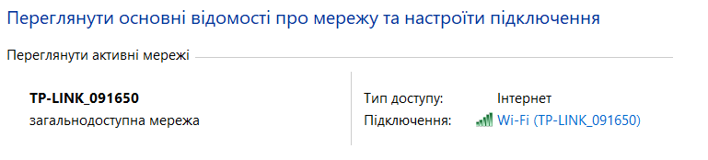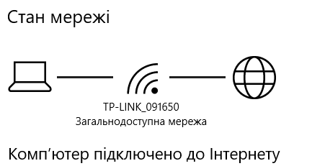

- Ввести ідентифікаційну інформацію: ім’я комп’ютера, назву робочої групи (як назву робочої групи використати назву своєї навчальної групи).

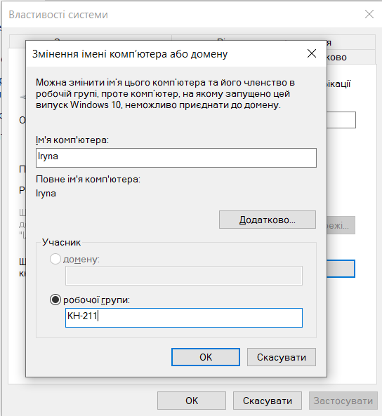
- Установити протокол TCP/IPv4, вимкнувши інші протоколи обміну, та
здійснити його налаштування: встановити ІР-адресу 192.168. FFF.11,
де FFF - порядковий номер студента у списку навчальної групи, та маску підмережі 255.255.255.0.
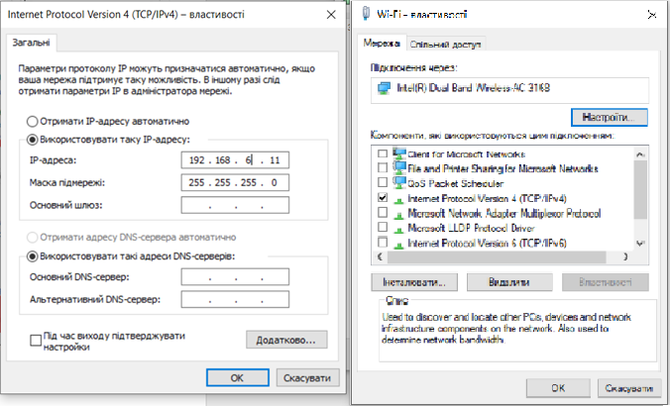

- У командному рядку переглянути всі налаштування мережевого адаптера.
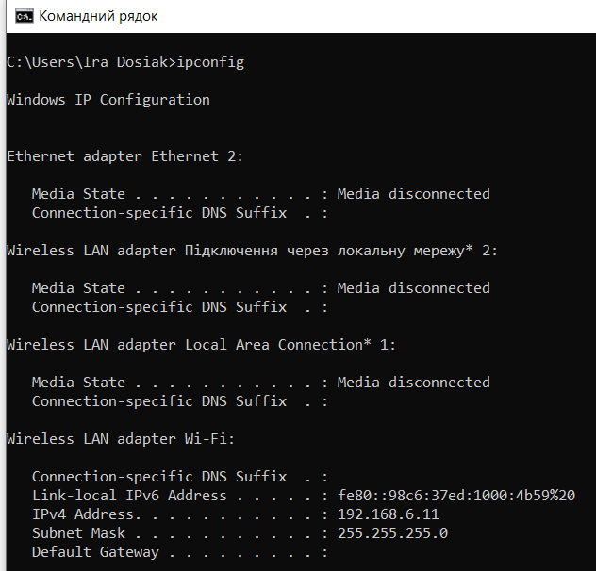

- Налаштувати ще два комп’ютери, встановивши їм імена, однакову назву робочої групи, ІР-адреси (192.168.YYY.ZZZ, де FFF - порядковий номер студента у списку навчальної групи, ZZZ=12,13 відповідно), та маску (255.255.255.0).

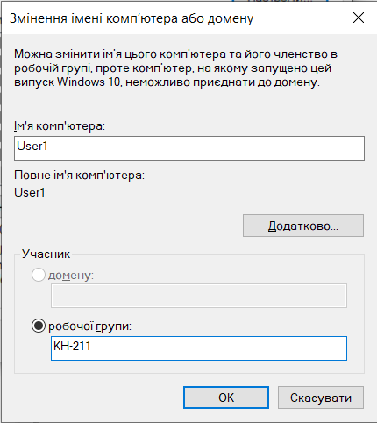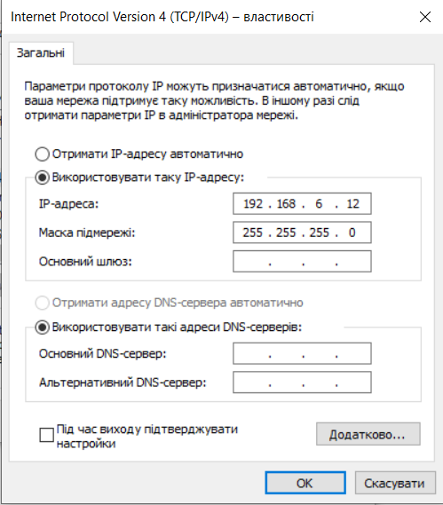
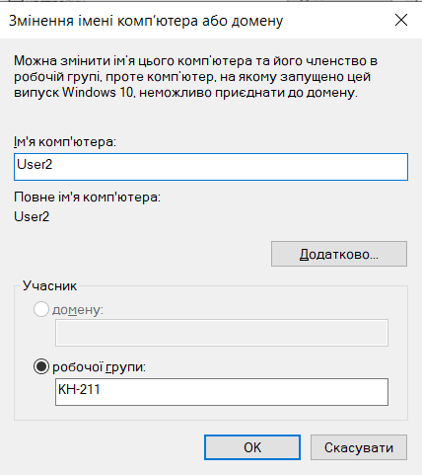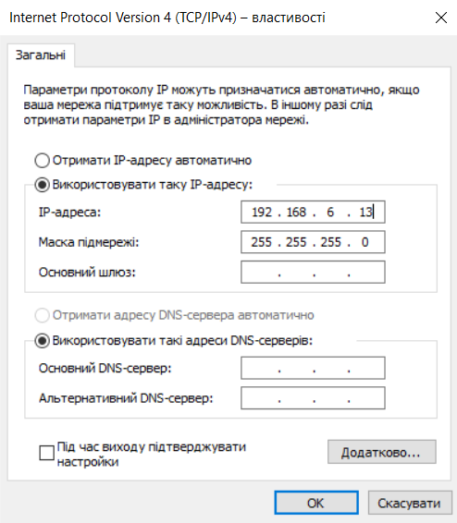

- Використовуючи ехо-пакети, перевірити доступність різних вузлів мережі.
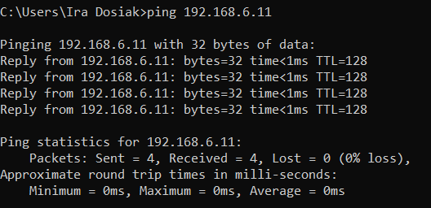
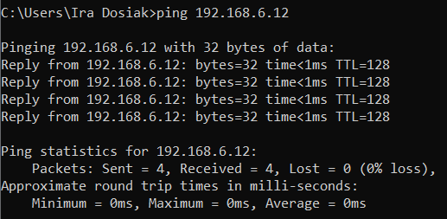

Висновок: на цій лабораторній роботі, я навчилася розподіляти простір ІР-адрес, розробляти схеми ІР-адресування в мережі з маскою підмережі змінної довжини. Вивчила такі поняття як ІР-адреса та маска підмережі.

